**Anaerobni, Asporogeni Gram-Negativni Štapići**

**(Bacteroides Spp, Fusobacterium Spp)**

Seminarski Rad

Www.Maturski.Org

**Sadržaj**

Uvod 4

1. **Bacteroides...................................................................................................... 6**
   1. ***Bacteroides Fragilis............................................................................................ 7***
   2. ***Bacteroides Oralis.............................................................................................. 8***
   3. ***Bacteroides Melaninogenicus........................................................................... 8***
   4. ***Bacteroides Corrodans...................................................................................... 9***
2. **Fusobacterium............................................................................................. 10**
   1. ***Fusobacterium Nucleatum.............................................................................. 11***
   2. ***Fusobacterium Necrophorum......................................................................... 11***
   3. ***Fusobacterium Mortipherum.......................................................................... 12***
   4. ***Fusobacterium Varium.................................................................................... 13***
3. **Mikrobiološka Dijagnoza Infekcija............................................. 14**

3.1. Specifična Terapija Infekcija.......................................................................... 14

**Zaključak.................................................................................................................... 16**

**Literatura 17**

**uvod**

Bakterije Su Najsitniji Jednoćelijski Organizmi, Spadaju U Prokariote. Iako Jednoćelijska Živa Bića, Vrše Sve Osnovne Životne Funkcije Koje Vrše I Najrazvijena Višećelijska Živa Bića: Hrane Se, Dišu, Prozvode I Troše Energiju, Kreću Su, Razmnožavaju.

Porodicu Bacteroidaceae Čine Gram-Negativni, Asporogeni Striktno Anaerobni Štapići, Od Kojih Su Neki Pokretni, A Neki Nepokretni. Brojne Različite Vrste Se Nalaze U Toj Porodici. Prema 9. Izdanju Bergyevog Priručnika Sistematske Bakteriologije Od 1984. Godine Ova Porodica Se Nalazi U 6. Sekciji Pod Nazivom „anaerobni Gram-Negativni Pravi, Savijeni I Zavijeni Štapići“. Označeni Rimskim Brojevima Od I Do Xiii, U Ovoj Porodici Se Nalazi 13 Rodova, A Za Humanu Medicinu Su Najvažnija Prva Tri Roda: Bacteroides, Fusobacterium I Leptotrichia; Leptotrichia Je Od Manjeg Značaja Nego Prva Dva.

Veliki Broj Pripadnika Porodice Bacteroidaceae Su Bakterije Normalne Ili Fiziološke Mikroflore Gornjih Dijelova Respiratornog I Urogenitalnog Trakta Te Debelog Crijeva, Kako Čovjeka Tako I Mnogih Životinja. Međutim, Neke Vrste, Nekih Rodova, U Uslovima Od Kojih Su Neki Poznati, A Neki Nisu, Mogu Izazvati Lakše Ili Teže Lezije Na Sluznicama Tkiva I Organa Ljudi I Životinja. Na Ovaj Način Nastale Infekcije Mogu Biti Veoma Teške I Obimne. Uzročnici Tih Infekcija Često Mogu Prodrijeti I U Krv, Čime Izazivaju Teške Oblike Septihemije. Uzročnici Navedenih Promjena Najčešće Ostaju Neotkriveni I Neidentifikovani Jer Se Dešava Da Mnoge Mikrobiološke Laboratorije Bolesnički Materijal, U Kome Se Nalaze Te Bakterije, Ne Ispituju I U Anaerobnim Uslovima.

Bakterijske Vrste Rodova Ove Porodice Morfološki Su Veoma Heterogene, Najčešće Imaju Oblik Štapića, Kraćih, Dužih Ili Veoma Dugačkih. Štapići Mogu Biti Veoma Kratki, Na Obamkraja Zašiljeni Te Imaju Oblik Vretena. Filamentski Oblici Se Često Račvaju, A Ponekad I Granaju.

Glavna Morfološka Karakteristika Pripadnika Porodice Bacteroidaceae Je Pleomorfizam. Njihova Morfologija U Velikoj Mjeri Zavisi I Od Vrste Podloge Na Kojoj Se Razmnožavaju Kao I Od Kvaliteta I Kvantiteta Njenog Sastava.

Neke Vrste Ove Porodice Razmnožavaju Se Na Mnogim Podlogama, A Neke Samo Na Ili U Posebno Obogaćenim Hranilištima. Takve Zahtjevaju Razne Dodatke Podlogama Na Kojima Se Kultivišu (Ekstrakti Gljiva, Krv, Obavezno Glikoza I Cistein; Neke Vrste Mogu Opstati Samo Ako Se Podlogama Dodaju Vitamini B-Kompleksa).

Optimalna Temperatura Za Razmnožavanje Gotovo Svih Vrsta Ove Porodice Je 37ᵒc, Optimalni Ph Je 6,2 Do 7,0. Razmnožavaju Se Samo U Strogo Anaerobnim Uslovima. Dodavanje Podlogama Co2 Stimuliše Njihov Razvoj.

Također, Pripadnici Porodice Bacteroidaceae Razlikuju Se Međusobno Po Svojim Metaboličkim Osobinama, Naročito Po Krajnjim Produktima Istog. Razlikuju Se I Po Osjetljivosti Tj. Otpornosti Prema Antimikrobnim Terapeutskim Sredstvima. Takve Razlike Se Mogu Koristiti Za Razlikovanje Tj. Identifikaciju I Diferencijaciju Pojedinih Rodova, Vrsta I Podvrsta Ove Porodice.

U Nastavku Slijedi Više O Dva Medicinski Najvažnija Roda Porodice Bacteroidaceae, A to Su Kako Je Ranije Navedeno: Bacteroides I Fusobacterium.

1. ***Bacteroides***

Godine 1919. Autori Castellani I Chalmers Su Opisali Prve Bakterije Ovoga Roda. U Ovome Rodu Se Nalaze Pokretljive I Nepokretljive Štapićaste Bakterije Sa Peritrihijalnim Flagelama. Znatan Dio Normalne Flore Čovjeka Čini Većina Vrsta Ovoga Roda. U Simbiozi S Drugim Aerobnim I Anaerobnim Bakterijama Izazivaju Češće Infekcije Mekih Tkiva, Što Naravno Mogu Izazivati I Same. Prema Listi Naziva Bakterija, U Ovom Rodu Se Nalaze 33 Vrste, A Više Od Polovine Njih Je Patogeno Za Čovjeka I Razne Životinje.

Bakterije Ovoga Roda Su Štapići Dužine 1,5 Do 5,0 Μm, Širine Oko 0,5 Μm. Odlikuju Se Veoma Izražnim Pleomorfizmom. Javljaju Se U Kokobacilarnom Obliku Kao I U Vidu Produženih Pa I Veoma Dugaćkih Štapića. Filamentski Oblici Se Često Vide, Oni Se Račvaju a Nekada I Granaju. Također Mogu Biti I Kratki Štapići Koji Su U Sredini Zadebljani Pa Po Obliku Podsjećaju Na Vreteno. U Njima Se Obično Nalazi Određeni Broj Vakuola; Nemaju Kapsule, Flagele I Nepokretni Su. Od Podloge, Vrste I Sastava, Na Kojoj Se Kultivušu Uveliko Ovisi Njihova Morfologija; Što Je Podloga Siromašnija, To Je Pleomorfizam Jače Izražen. Na I U Bogatim Podlogama Bakterije Ovoga Roda Su Duže.

Većina Vrsta Roda Bacteroides Nalazi Se U Raznim Šupljinama Organizma Čovjeka I Mnogih Životinja, Naročito U Debelom Crijevu Gdje Ih Može Biti 1010/1 G Sadržaja Čime Znatno Premašuju Broj Aerobnih I Fakultativno Anaerobnih Bakterija Crijeva. U Fecesu Ljudi I Mnogih Životinja Su Prisutni U Velikom Broju; Prisutni Su I U Otpadnim Tj. Fekalnim Vodama.

Bakterije Roda Bacteroides Nisu Direktno Patogene, One Su Oportunisti. U Slučaju Da Promjene Mjesto Svog Normalnog Boravka, Dospiju Na Mjesto Gdje Nisu Redovne, Izazivaju Razne Infekcije. Patogene Mogu Postati I Kada Djeluju U Simbiozi Sa Raznim Aerobnim Ili Fakultativno Anaerobnim Bakterijama Inače Normalne Mikroflore Čovječjeg Tijela. Do Infekcije Ovim Bakterijama Može Doći I U Slučaju Pada Opće Otpornosti Čovjeka Izazvanog Iz Bilo Kojeg Razloga.

Za Humanu Medicinu Najvažnije Su Slijedeće Vrste Roda Bacteroides: Bacteroides Fragilis, Bacteroides Oralis, Bacteroides Melaniogenicus I Bacteroides Corrodans. A Značajne Su I Vrste: Bacteroides Distasonis, Bacteroides Ovatus, Bacteroides Thetaiotaomicron I Bacteroides Vulgatus. Identifikacija I Diferencijacija Pojedinih Vrsta Vrši Se Mikroskopski, Biohemijski I Pomoću Hemiograma. Za Identifikaciju Je Veoma Važna Identifikacija Masnih Kiselina Što Se Vrši Pomoću Gasnog Hromatografa.

* 1. ***Bacteroides Fragilis***

Bakterije Ove Vrste Su Prilično Dugačke, Od 2,0 Do 5,0 Μm. Među Njima Su Rijetki Kokidni Oblici, A Češće Se Javljaju U Vidu Kokobacila Sa Zadebljanjem U Sredini. U Njima Se Nalaze Vakuole; Boje Se Neravnomjerno I Gram-Negativne Su.

Ilustracija 1 Bacteroides Fragilis

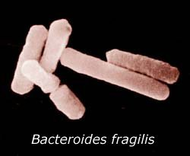

Izvor: Www.Sourcemolecular.Com

Na Krvnom Agaru, Poslije Inkubacije Od 24 Sata, Na 37ᵒc, Obrazuju Se Okrugle, Konveksne, Mat Kolonije; Prozračne Su, Sive Boje I Glatkih Ivica; Prečnika 1,0 Do 3,0 Mm. Imaju Miris Na Koprivu. Dodatak Žuči Ili Žučnih Soli Stimuliše Njihovo Razmnožavanje.

Ove Bakterije Od Šećera Razgrađuju Saharozu, Indol Ne Formiraju, A Nitrate Ne Redukuju U Nitrite.

Nalaze Se U Usnoj Šupljini I U Intestinalnom Traktu, Gdje Žive Manje Više Kao Stalni Stanovnici Normalne Mikroflore Čovjeka.

U Drugim Uslovima, Sama Ili U Simbiozi S Drugim Bakterijama, Može Izazvati: Apendicitis, Peritiflitis, Peritonitis, Moždani Apsces, Pleuralni Empijem, Adneksitis U Žena, Osteomijelitis Kao I Inflamacije I Gnojenje U Zubnom Korijenu Karioznih Zuba.

* 1. ***Bacteroides Oralis***

Bakterije Ove Vrste Su Kratki Štapići Od 0,2 Do 0,4 Μm Kao I Znatno Duži, 2,0 Do 5,0 Μm. Pokazuju Veoma Izražen Pleomorfizam.

Poslije Inkubacije Na Krvnom Agaru, Od 48 Sati Na 38ᵒc, Obrazuju Se Velike, Okrugle, Nešto Konveksne, Žućkasto-Sive Glatke Kolonije Sa Glatkom I Ravnom Ivicom. Oko Tih Kolonija Se Ne Formira Hemoliza. Dodatak Žuči Ili Žučnih Soli Stimuliše Razmnožavanje I Bakterije Ove Vrste.

Bakterije Ove Vrste Razgrađuju Mnoge Ugljične Hidrate, Nitrate Ne Redukuju U Nitrite, A Indol Ne Proizvode.

*Bacteroides Oralis Predstavlja Dio Normalne Flore Probavnog Trakta Čovjeka. Može Izazvati Gnojne Infekcije Mekih Tkiva.*

Ilustracija 2 Bacteroides Oralis

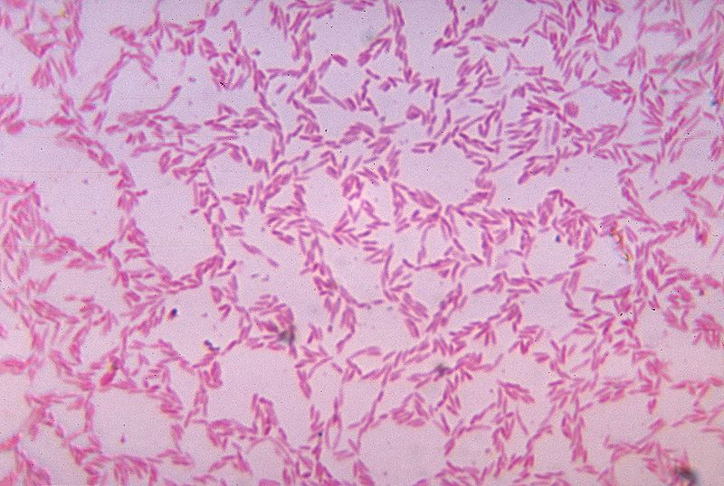

Izvor: En.Wikipedia.Org/wiki/bacteroides

* 1. ***Bacteroides Melaninogenicus***

Ova Je Vrsta Podijeljena U Tri Podvrste Prema Razlikama U Biohemijskim Osobinama Te Različitim Produktima Masnih Kiselina, A to Su: Bacteroides Melaninogenicus Subsp. Melaninogenicus, Bacteroides Melaninogenicus Subsp. Intermedius I Bacteroides Melaninogenicus Subsp. Levii.

bakterije Ove Vrste Čine Mješavinu Štapićastih I Kokobacila. Na Krvnom Agaru Sporo Grade Kolonije. Tek Nakon Inkubacije Od Četiri Dana, Na 37ᵒc Obrazuju Okrugle, Konveksne, Glatke, Sive Prozračne Kolonije; Njihov Prečnik Je 0,5 Do 2,0 Mm. Kolonije Nakon 14 Dana Inkubacije Dobivaju Crnu Boju Zbog Pojave Hematina. Ovaj Crni Pigment Je Veoma Karakterističan Za Ovu Vrstu Roda Bacteroides Čime Olakšava Nj. Identifikaciju I Izolaciju, A Dodavanje Hemina I Menadiona Stimuliše Navedenu Pigmentaciju. Dodavanje Hranjivoj Podlozi Žuči Ili Žučnih Soli Simuliše Razmnožavanje I Ove Vrste Roda Bacteroides.

bacteroides Melaninogenicus Razgrađuje Trehalozu, Ramnozu I Saharozu. Ne Produkuje Indol a Nitrate Ne Redukuje.

Ova Bakterija Se Normalno Nalazi U Usnoj Šupljini I U Crijevima. Izaziva Suprativne Lezije Mekih Tkiva, A Često I Apscese.

Ilustracija 3 Bacteroides Melaninogenicus

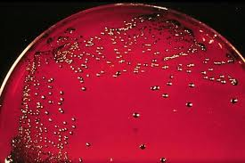

Izvor: 1 Https://www.Google.Ba/search?hl=...

* 1. ***Bacteroides Corrodans***

Bakterije Ove Vrste Su Kokoidnog Oblika Ili Tanki Štapići Dugački 1 Do 3 Μm, A Široke Su 0,5 Μm.

Poslije Inkubacije 4 Do 5 Dana Na Krvnom Agaru Obrazuju Sitne Kolonije, Prečnika 1 Mm I Urasle U Podlogu. Pojedine Kolonije Nakon Još Nekoliko Dana Počinju Da Se Roje, Slično Kolonijama Proteusa; Pri Čemu Njihova Površina Poprima Boju Duge.

Ova Vrsta Ne Razgrađuje Ni Jedan Šećer, Redukuje Nitrate, Produkuje Ureu, I Ne Stvara Indol. Žuč Nema Nikakvog Utjecaja Na Razmnožavanje Bakterije Ovoga Roda.

*Bacteroides Corrodans Je Normalni Stanovnik Usne Šupljine I Probavnog Trakta, Izaziva Abscedirajuće Infekcije Na Sluznicama I U Raznim Drugim Tkivima.*

1. ***Fusobacterium***

u Rodu Fusobacterium Nalaze Se Gram-Negativni Štapići, Gdje Nj. Glavni Oblik Ima Izgled Vretena, Ali Se Javljaju I U Vidu Kratkih Ili Osrednje Dugih Štapića. Neke Vrste Nemaju Flagela Pa Su Nepokretne, Druge Imaju Peretrihijske Flagele I Pokretne Su. Sve Bakterije Ovoga Roda Su Asporogene. Nemaju Kapsulu. Pored Opisanih Nalaze Se I Srednje Dugački Štapići Sa Zaobljenim Krajevima, Ove Pokazuju Veoma Izražen Pleomorfizam.

ove Bakterije Uspijevaju Samo Na Podlogama Koje Sadrže Izvorne Bjelančevine. Potrebni Su I'm Anaerobni Uslovi, Mada Nisu Sve Vrste Jednako Osjetljive Na Kisik. Optimalna Temperatura Je 37ᵒc, I Optimalni Ph Je 7,0. Poslije Inkubacije Od 24 Do 48 Sati Obrazuju Sitne Prozračne Kolonije.

bakterije Ovoga Roda Su Proteolitičke. Imaju Slabo Izražene Fermetnativne Osobine. Razgrađuju Samo Neke Šećere, Proizvode Maslačnu Kiselinu Što Je Za Ove Bakterije Glavna Karakteristika. U Manjim Količinama Stvaraju Se I Druge Kiseline U Manjim Količinama.

sve Bakterije Roda Fusobacterium Su Osjetljive Na Mnoge Antibiotike, A Posebno Na Betalaktamatske I Na Colistin.

ove Bakterije Su Dio Normalne Mikroflore a Nalaze Se U Crijevima I Usnoj Šupljini. Također Se Nalaze U Gnoju I Sekretima Inficiranih Tkiva I Organa. Poput Vrste Roda Bacteroides I Bakterije Ovoga Roda Su Oportunisti, Mogu Proizvesti Razne Infekcije U Raznim Tkivima I Organima Ako Do Njih Prodru Tj. Nađu Se Van Mjesta Svog Stalnog, Normalnog, Boravka Ili Ako Se Udruže S Drugim Anaerobnim Ili Fakultativno Anaerobnim Bakterijama.

U Rodu Fusobacterium Nalazi Se 16 Vrsta. Najvažnije Vrste Koje Izazivaju Oboljenja Kod Ljudi Su: Fusobacterium Nucleatum, Fusobacterium Necroforum I Fusobacterium Varium.

Ilustracija 4 *Fusobacterium*



Izvor: Www.Slideshare.Net/prymer/gram-Positivos-Y-Negativos

* 1. ***Fusobacterium Nucleatum***

bakterije Ovoga Roda Su Neravnomjerno Bojeni Gram-Negativni Štapići Čija Dužina Iznosi 3 Do 4 Μm, A Širina Oko 0,5 Μm, Međutim, Javljaju Se I Znatno Duži Štapići 7 Do 12 Μm. Najčešće Imaju Oblik Vretena.

na Krvnom Agaru, Nakon Inkubacije Od 2 Do 4 Dana, Formiraju Okrugle, Konveksne, Prozračne Kolonije Sa Neravnim Ivicama Prečnika Od 1 Do 2 Mm. Granulisane Su I Oko Kolonija Se Obrazuje Alfa-Hemoliza.

od Ugljičnih Hidrata Slabo Razgrađuje Glikozu, Galaktozu Kao I Fruktozu. Neki Sojevi Fermentišu, A Neki Ne Maltozu; Proizvode Indol I H2s. Ne Redukuju Nitrate I Ne Rastapaju Želatin. Karakteristične Su Po Proizvodnji Maslačne Kiseline, A Pored Nje Produkuju I Veoma Male Količine Sirćetne, Propionske I Sukcinične Kiseline.

često Se Nalaze U Usnoj Šupljini, A Rijetko U Drugim Šupljinama I Nekim Drugim Tkivima. Ova Bakterija Rijetko Sama Izaziva Infekcije, A Kada Se Udruži S Drugim Anaerobnim Ili Fakultativno Anaerobnim Bakterijama Izaziva Razna Oboljenja U Mnogim Tkivima Kod Čovjeka. Zajedno Sa Spirohetama Usne Šupljine Izaziva Ulcerativni Stomatitis I Plaut-Vincentovu Anginu.

Ilustracija 5 Fusobacterium Nucleatum

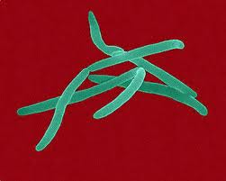

Izvor: Cienciaeideias.Blogspot.Com/2008/11/gosto-No-Se-Discute-Mas-Se-Estuda.Html

* 1. ***Fusobacterium Necrophorum***

bakterije Ove Vrste Najčešće Se Javljaju U Dva Različita Vida. U Jednom, To Su Štapići Dugi 1,5 Do 3,0 Μm I Široki 0,5 Do 1,0 Μm. Drugi Oblik Čine Filamentski Oblici Dugi 10 Do 100 Μm. Pored Ta Dva Oblika Javljaju Se I Vretenaste Bakterije Kao I Kraći Ili Duži Zavijeni Štapići. Ne Produkuju Sporu, Nemaju Flagelu I Nisu Inkapsulirane, Boje Se Nepravilno I Gram-Negativne Su.

na Krvnom Agaru, Poslije Inkubacije Od 24 Do 48 Sati, Na 37ᵒc, Kod Ph 7,5 Do 7,8, U Striktno Anaerobnim Uslovima, Obrazuju Okrugle Konveksne Kolonije Sa Prečnikom 2 Do 3 Mm. Središte Kolonija Je Nešto Izdignuto, A Oko Kolonija Se Ne Obrazuju Hemoliza.

bakterije Ove Vrste Fermentišu Glikozu, Fruktozu, Maltozu I Galaktozu Sa Produkcijom Gasa. Redukuju Nitrate, Proivode Indol, A Neki Od Spojeva Su Proteolitički. Također Proizvode Maslačnu I Propionsku Kiselinu.

normalna Sredina I'm Je Usna Šupljina Kao I Druge Šupljine Kod Ljudi. Izazivaju Stomatitise, Cistitis, Apendicitis, Gnojni Pleuritis I Septikemiju.

Ilustracija 6 Fusobacterium Necrophorum

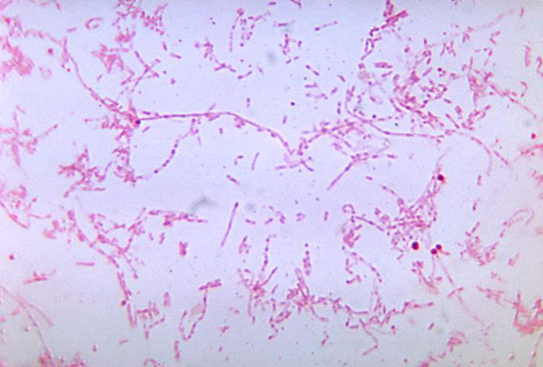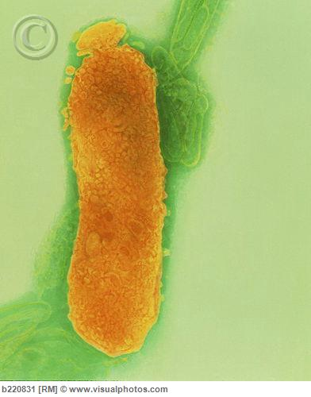

Izvor: Loudoun.Nvcc.Edu/vetonline/vet132/micro/microbiology Unit Lesson5.Htm I

Visualphotos.Com/image/1x6040039/coloured Tem of Fusobacterium Necrophorum

* 1. ***Fusobacterium Mortipherum***

bakterije Ove Vrste Razlikuju Se Malo Ili Nikako, Morfološki, Od Bakterija Vrste Necrophorum, A Po Kulturelnim Osobinama Su Vrlo Slične Navedenoj Vrsti. Fermentišu Glikozu Uz Proizvodnju Gasa, Također Glukozu, Fruktozu, Galaktozu, Maltozu, Laktozu, Saharozu I Rafinozu; Ne Proizvode Indol.

prirodno Se Nalaze Na Istim Mjestima Gdje I Bakterije Vrste Fusobacterium Necrophorum.

one Izazivaju Gnojne Infekcije Raznih Tkiva I Organa Kao Što Su Stomatitis, Apendicitis, Cistitis, Gnojni Pleuritis I Septikemiju.

* 1. ***Fusobacterium Varium***

po Svojim Morfološkim I Kulturelnim Osobinama Bakterije Ove Vrste Ne Razlikuju Se Od Bakterija Vrste Necrophorum.

fermentišu Glukozu Uz Proizvodnju Gasa, Također Fruktozu I Galaktozu; I Proizvode Indol. Normalno Se Nalazi U U Snoj Šupljini I Rijetko Kada Je Patogen.

Tabela 1 Grupne Karakteristike Nekih Rodova I Vrsta Porodice Bacteroidaceae



Izvor: Karakašević Bogdan I Sar., Mikrobiologija I Parazitologija, Stranica 808.; 1989.

Tabela 2 Biohemijski Testovi Značajni Za Identifikaciju Vrsta Rodova Porodice Bacteroides



Izvor: Karakašević Bogdan I Sar., Mikrobiologija I Parazitologija, Stranica 808.; 1989.

1. **Mikrobiološka Dijagnoza Infekcija**

**mikrobiološka Dijagnoza Infekcija Izazvana Vrstama Rodova Porodice Bacteroidaceae**

materijal Koji Se Upućuje Na Pregled, Pri Sumnji Na Infekcije Izazvane Bakterijama Pojednih Vrsta Rodova Porodice Bacteroidaceae, Zavisi Od Kliničkog Oblika I Lokacije Infekcije. Da Bi Se Izolirala I Identifikovala Bakterija Iz Ove Porodice Te Postavila Valjana Mikrobiološka Dijagnoza Neke Infekcije Izazvane Jednom Od Vrsta Ove Porodice, Veoma Je Važno Uzimanje I Slanje Odgovarajućeg Materijala.

načelo Je Da Se Uzima I Šalje Onaj Materijal Gdje Normalno Nema Bakterija Porodice Bacteroidaceae. Za Etiološku Dijagnozu Neke Infekcije Pri Sumnji Da Je Izazvana Nekom Vrstom Porodice Bacteroidaceae Slijedeći Bolesnički Materijal Nije Podesan Za Uzimanje: Bris Guše, Aspirat Bronhija, Sputum, Bris Usne Šupljine, Bris Cerviksa I Vagine, Urin I Feces. Zatim Je Važno Da Se Uzorci Uzimaju, I Šalju U Mikrobiološki Laboratorij, Iz Dubokih Dijelova Inficiranog Tkiva.

ovaj Materijal Se U Laboratoriji Orijentaciono Pregleda Mikroskopski, U Nativnom Preparatu I Preparatu Obojenom Po Gramu. Potome Se Zasijava U Odgovarajuće Tečne I Na Čvrste Podloge. Za Inkubaciju, Koja U Principu Traje I Po Nekoliko Dana, Najbolje Je Koristiti Gaspak Sisitem. Poslije Inkubacije Obrazuju Se Kolonije, One Se Mikroskopski Ispituju, Biohemijski, Hemiogramski I Posebno Važno Biohemijski Na Proizvodnju Gasova I Masnih Kiselina Pomoću Gasnog Hromografa (Navedene Tabele 1 I 2).

mikrobiološka Dijagnoza, Pri Sumnji Na Infekciju Vrstama Rodova Porodice Bacteroidaceae, Prilično Je Komplikovana, A Posebno Je Složena Identifikacija Izolovanog Uzročnika.

* 1. **Specifična Terapija Infekcija**

**specifična Terapija Infekcija Izazvanih Vrstama Rodova Porodice Bacteroidaceae**

specifična Terapija Izazvana Vrstama Roda Bacteroides Razlikuje Se Od Specifične Terapije Izazvane Vrstama Roda Fusobacterium. Antimikrobna Terapija Infekcija Obično Je Teška. Te Bakterije Redovno Su Otporne Na Mnoge Antibiotike I Hemioterapeutike.

Cilj Antimikrobnog Liječenja Je Postizanje Nivoa Specifično Djelotvornog Lijeka Na Mjestu Infekcije Koja Je Viša Od Minimalne Efektivne (Npr. Inhibicijske, Baktericidne) Uz Podržavanje Učinka Lijeka Do Eliminacije Uzročnika.

Promašivanje Cilja Antimikrobnog Liječenja Znači Terapijski Neuspjeh, Što Pogoduje Nuspojavama I Razvoju Rezistencije.

Većina Vrsta Roda Bacteroides Je Osjetljiva Na Hloramfenikol, Klindamicin, Cefoksitin I Metranidazol. Bacteroides Fragilis Je Najčešće Otporan I Na Neka Pobrojana Hemioterapeutska Sredstva. Obično Na Tu Vrstu Najefikasnije Djeluju Velike Doze Cefoksitina, A Posebno U Obliku Infuzije.

Najveći Procenat Bakterija Vrsta Roda Fusobacterium Je Osjetljiv Na Mnoge Antibiotike I Hemioterapeutike, Većina Je Osjetljiva I Na Peniciline, Cefalosporine I Hloramfenikol Kao I Na Tetraciline.

**Zaključak**

Porodicu Bacteroidaceae Čine Gram-Negativni, Asporogeni Anaerobni Štapići, Gdje Su Neki Pokretni, A Neki Nepokretni. Brojne Različite Vrste Nalaze Se U Ovoj Porodici.

Veliki Broj Pripadnika Ove Porodice Su Bakterije Normalne Ili Fiziološke Mikroflore Gornjih Dijelova Respiratornog I Urogenitalnog Trakta Te Debelog Crijeva. Međutim, Neke Vrste, Nekih Rodova, U Uslovima Od Kojih Su Neki I Nepoznati Mogu Izazvati Lakše Ili Teže Lezije Na Sluznicama Tkiva I Organa Ljudi I Životinja.

Glavna Morfološka Karakteristika Pripadnika Porodice Bacteroidaceae Je Pleomorfizam. Njihova Morfologija U Velikoj Mjeri Zavisi I Od Vrste Podloge Na Kojoj Se Razmnožavaju Kao I Od Kvaliteta I Kvantiteta Njenog Sastava.

Sa Medicinskog Aspekta Gledano, Dva Najvažnija Roda Porodice Bacteroidaceae, Su

***Bacteroides I Fusobacterium.***

Većina Vrsta Roda Bacteroides Nalazi Se U Raznim Šupljinama Organizma Čovjeka I Mnogih Životinja, Naročito U Debelom Crijevu Gdje Ih Može Biti 1010/1g Sadržaja Čime Znatno Premašuju Broj Aerobnih I Fakultativno Anaerobnih Bakterija Crijeva. Bakterije Roda Bacteroides Nisu Direktno Patogene, Već Su Oportunisti; U Slučaju Da Promjene Mjesto Svog Normalnog Boravka Tj. Dospiju Na Mjesto Gdje Nisu Redovne, Izazivaju Razne Infekcije.

U Rodu Fusobacterium Su Gram-Negativni Štapići, Gdje Nj. Glavni Oblik Ima Izgled Vretena, Javljaju Se I U Vidu Kratkih Ili Osrednje Dugih Štapića. Neke Vrste Nemaju Flagela Pa Su Nepokretne, Druge Imaju Peretrihijske Flagele I Pokretne Su.

Bakterije Ovoga Roda Su Proteolitičke, Imaju Slabo Izražene Fermetnativne Osobine. Razgrađuju Samo Neke Šećere I Proizvode Maslačnu Kiselinu Što Je Za Ove Bakterije Glavna Karakteristika. I Ove Bakterije Su Dio Normalne Mikroflore a Nalaze Se U Crijevima I Usnoj Šupljini, Ali I U Gnoju I Sekretima Inficiranih Tkiva I Organa. Poput Vrste Roda Bacteroides I Bakterije Ovoga Roda Su Oportunisti.

mikrobiološka Dijagnoza, Pri Sumnji Na Infekciju Vrstama Rodova Porodice Bacteroidaceae, Prilično Je Komplikovana, A Posebno Je Složena Identifikacija Izolovanog Uzročnika. Specifična Terapija Izazvana Vrstama Roda Bacteroides Razlikuje Se Od Specifične Terapije Izazvane Vrstama Roda Fusobacterium.

antimikrobna Terapija Infekcija Obično Je Teška. Bakterije Su Redovno Otporne Na Mnoge Antibiotike I Hemioterapeutike. Cilj Antimikrobnog Liječenja Je Postizanje Nivoa Specifično Djelotvornog Lijeka Na Mjestu Infekcije, Do Eliminacije Uzročnika.

**Literatura**

**Knjige:**

1. Karakašević B. I Sar., Mikrobiologija I Parazitologija, VI Preštampano Izdanje; Medicinska Knjiga, Beograd - Zagreb 1989.
2. Hukić M. Morfološke I Fiziološke Osobine Bakterija, Jež, Sarajevo 2005.

**Tekstovi Sa Interneta:**

1. Www.Sourcemolecular.Com, Downloaded 15/5/2012
2. Www.Mefmo.Ba/alumni/images/obavijesti/antibiotici1.Pdf, Downloaded 15/5/2012

Www.Maturski.Org